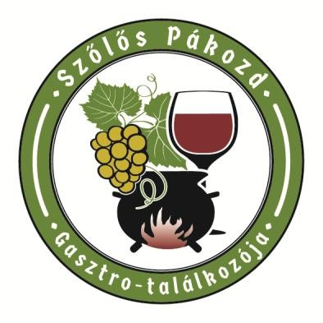
SZŐLŐS PÁKOZD GASZTRO-TALÁLKOZÓJA
2016. június 26. szombat
JELENTKEZÉSI LAP HALFŐZŐ NAPRA

Csapat/társaság neve:
Címe:
Képviselő neve:
Elérhetősége, Tel:
Email:
Résztvevők száma:
Ha igényelnek kenyeret, mennyit: db/kg
Hány darab tűztálcát kér: db

A jelentkezési lap kitöltésével vállaljuk a rendezvényen való részvételt, hozzájárulunk adataink tárolásához, (kizárólag a rendezvénnyel kapcsolatban).
Vállaljuk a főzéshez átvett eszközök megőrzését és az átvett állapotnak megfelelő visszaadását.
Nyilatkozunk továbbá, hogy a halfőző versenyre nem hozunk kész halászlé sűrítményt, az étel elkészítését a helyszínen kezdjük meg.
Figyelmet fordítunk arra, hogy a tűzrakás, főzés írott és íratlan szabályait betartsuk. Tudomásul vesszük, hogy a rendezőség sem jogi, sem anyagi felelőséget nem vállal a csapat által okozott esetleges agyagi károkért, balesetekért.

Dátum:
csapat képviselőjének aláírása
A jelentkezési lapot kérjük juttassák vissza az alábbi címek egyikére:
- Pákozd Nagyközség Önkormányzata 8095 Pákozd, Hősök tere 9.
- gasztro@pakozd.hu

